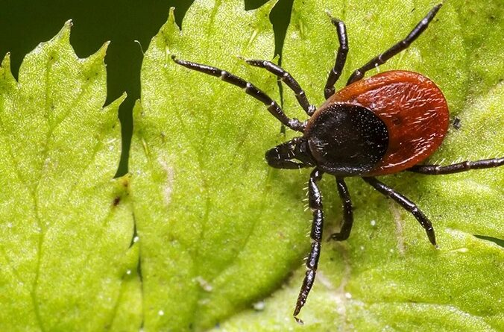
Сезон активности иксодовых клещей обычно заканчивался
в ноябре месяце
Иксодовые клещи прекращают активность при температуре окружающей среды ниже 5°С.
За октябрь 2023 года в Могилевской области количество обратившихся граждан за медицинской помощью по поводу присасывания иксодовых клещей выше в 1,3 раза аналогичного периода 2022 года (в октябре 2023 года -517 человек, 39 из которых дети). При сборе анамнеза у пострадавших установлено, что наибольшее количество нападений клещей происходит в лесных массивах (64%), сельской местности и дачных участках (24%).
Нападение клещей происходит не только при выездах на природу и освоении садово-огородных участков, но и в городских скверах и парках. Кроме того, клещи могут быть занесены в жилище домашними животными или с букетом цветов, грибами и др. Вынесенные из леса на одежде и вещах, клещи могут переползти на человека и через несколько дней после посещения леса.
Присасывание клеща, как правило, не вызывает боли и проходит незаметно. Наиболее излюбленные места расположения клещей — шея, подмышечные впадины, грудная клетка и паховые складки. Самое неприятное для человека не укус, а возможность заразиться инфекциями, которые передаются клещами (при кровососании могут передаваться до десятка различных видов возбудителей инфекционных заболеваний, из которых наиболее актуальны болезнь Лайма и клещевой энцефалит). Необходимо всегда помнить, что болезнь легче предупредить, чем вылечить и вернуть человеку здоровье. Самый доступный прием защиты людей от заболевания клещевыми инфекциями — не допускать присасывания клещей.
Для индивидуальной защиты от нападения клещей и, как следствие, заражения клещевыми инфекциями, необходимо придерживаться определенных правил. Так, отправляясь на природу, необходимо позаботиться об одежде: она должна плотно облегать тело и быть с длинными рукавами на манжетах, в качестве застёжек лучше использовать молнии, а не пуговицы. Ещё лучше, если одежда изготовлена из тканей с фабричной пропиткой репеллентами и инсектицидами. Целесообразно использовать новые высокоэффективные акарицидные (убивающие клещей) средства или препараты, содержащие как акарицидные, так и репеллентные (отпугивающие) вещества. Все эти средства, в соответствии с этикеткой, необходимо применять только для обработки верхней одежды. После посещения леса нужно обязательно тщательно осматривать кожу в поисках клещей (до 50% больных не помнят или отрицают в анамнезе укус клеща), и если таковые будут обнаружены, требуется безотлагательное их удаление.
Сделать это лучше в медицинском учреждении — в травматологическом или хирургическом кабинете. Но если такой возможности нет, удалить его можно самостоятельно одним из следующих способов:
при помощи хлопчатобумажной нитки — ее завязывают в узел, как можно ближе к хоботку, закручивая концы нити при помощи кругового движения, извлекают клеща, потихоньку подтягивая его вверх (резкие движения недопустимы);
при помощи стерильной (прокаленной) иглы — как занозу;
пинцетом — клеща нужно захватить как можно ближе к хоботку, затем его аккуратно вытаскивают, вращая вокруг своей оси в удобную сторону. Нельзя надавливать на брюшко, при этом возможно выдавливание его содержимого вместе с возбудителями в ранку.
Место укуса продезинфицировать любым, пригодным для этих целей, средством (70% спирт, 5% йод, 3% перекись водорода).
Помните! При удалении клеща нельзя использовать масла, жирные кремы, которые закупоривают дыхательные отверстия клеща и провоцируют дополнительный выброс возбудителей в кровь человека.
Важно обратиться в поликлинику по месту жительства к врачу инфекционисту (терапевту, педиатру, врачу общей практики) для своевременного назначения профилактического лечения и организации медицинского наблюдения. Необходимо помнить, что максимальный эффект от профилактического лечения достигается только в том случае, если оно начато в первые 72 часа после укуса клеща. При появлении признаков заболевания необходимо немедленно обратиться в поликлинику по месту жительства и сообщить врачу о присасывании клеща в течение последнего месяца.

Врач-эпидемиолог отделения особо опасных инфекций Н.Ф.Морозова

